Дата проведення уроку 26.05.2020
Група: Ас-83, Ас-84
Майстер в/н Кітіцина К.В. 0638324244, karina.kiticina@gmail.com

Урок №14

Професія: «Слюсар з ремонту колісних транспортних засобів»
Тема програми: «Самостійне виконання слюсарних робіт складністю 1,2-го розрядів.
Тема уроку: «Змащення листів ресор»
Мета уроку:
навчальна: сформувати в учнів поняття про змащення листів ресор
виховна:виховати в учнів інтерес до обраної професії при змащенні листів ресор
розвиваюча:розвинути уважність, пам’ять, прийняття вірних рішень при змащенні листів ресор
Дидактичне забезпечення уроку:опорний конспект, інструкційно- технологічна карта, відеоролики.
Структура уроку
1.Повторення пройденого матеріалу 08.00 -09.30
- Яке головне завдання прокладки?
- Як змінити прокладку ДВЗ?
- З яких матеріалів виготовляють неметалеві прокладки ГБЦ?
- З чого виготовляють прокладки для ДВЗ?
- Завдяки чому прокладка може повторювати форму деталей?
- Які бувають прокладки головки блоку циліндрів?
- З яких матеріалів виготовляють металеві прокладки ГБЦ?
- Для чого використовують прокладки в системі охолодження?
- З чого виконані прокладки клапанної кришки?
- Для чого служать прокладки клапанної кришки?

2.Пояснення нового матеріалу 09.30 – 12.00

Інструктаж з ОП та БЖД при змащенні листів ресор

Привести до ладу спецодяг, застібнути або обв'язали рукава, заправити одяг таким чином щоб кінці його не розвіювались.
- Уважно оглянути робоче місце, прибрати все, що заважає роботі. Підлога на робочому місці повинна бути сухою та чистою.
- Упевнитись у тому, що робоче місце достатньо освітлене, а світло не буде засліплювати очі.
- Під час робіт з електроінструментом дотримуватися усіх вимог безпеки згідно з інструкцією з експлуатації.
- Робочий інструмент та деталі розташувати в зручному та безпечному для користування порядку.
- Упевнитись у тому, що робочий інструмент, пристосування, обладнання та засоби індивідуального захисту справні і відповідають вимогам охорони праці.
- Після постановки автомобіля на пост профілактичного обслуговування або ремонту (без примусового переміщення) зупинити двигун, установи їй важіль перемикання передач в нейтральне положення, загальмувати автомобіль стоянковим гальмом, а під колеса з обох боків підкласти упорні колодки (башмаки). На рульове колесо вивісити табличку з написом "Двигун не запускати - працюють люди!".
- Під час обслуговування транспортного засобу на підйомнику (гідравлічному, пневматичному, електромеханічному) на пульті управління підйомником вивісити табличку із написом "Підйомник не вмикати - працюють люди!"
- Переміщення транспортних засобів з поста на пост здійснювати тільки після подання сигналу (звукового, світлового)
- Домкрат установлювати на рівну неслизьку поверхню. У разі неміцного грунту під основу домкрата необхідно підкласти міцну дерев'яну підставку площею не менше 0,1 м² або дошку.
- Роботи, пов'язані із зняттям та установленням агрегатів, виконувати за участю ще однієї особи або в присутності керівника.
- При обслуговуванні та ремонті автомобілів (у т.ч. двигунів) на висоті понад 1 м використовувати спеціальні помости, естакади або драбини-стрем'янки з гумовими кінцівками.
- Під час підіймання на драбині не тримати у руках інструмент, деталі, матеріали та інші предмети. Для цієї мети повинна застосовуватись сумка або спеціальні ящики.
- Для роботи попереду та позаду автомобіля і для переходу через оглядову канаву користуватися перехідними містками.
- Ремонт, заміну підйомного механізму кузова автомобіля-самоскида, самоскидного причепа або доливання в нього масла проводити після установлення під піднятий кузов спеціального додаткового упору, що унеможливлює падіння або довільне опускання кузова.
- При запресовуванні та випресовуванні деталей на пресі не підіримувати деталі рукою.
- При роботі гайковими ключами підбирати їх відповідно до розмірів гайок, правильно накладати ключ на гайку; не підтискувати гайку ривком.
- Під час роботи з пневматичним інструментом подавати повітря тільки після установлення інструмента у робоче положення.

Організація робочого місця при перевірці кріплення при змащенні листів ресор

Робоче місце - це частина простору, пристосована для виконання учнем свого
виробничого завдання. Робоче місце, як правило, оснащене основним і
допоміжним обладнанням ( лещата), технологічним( інструмент, пристосування,
контрольно -вимірювальні прилади) оснащенням.

На робочому місці повинен бути зразковий порядок:
- інструменти, пристосування ( дозволяється користуватися лише
справним інструментом) необхідно розміщувати на відповідних місцях,
туди ж треба класти інструмент після закінчення роботи з тим ,що на
робочому місці не повинно бути нічого зайвого, не потрібної для
виконання даної роботи.
Правильна організація робочого місця забезпечує раціональні рухи
працюючого і скорочує до мінімуму витрати робочого часу на відшукання та
використання інструментів і матеріалів.
Обладнання та утримання робочого місця повинно строго відповідати всім
вимогам охорони праці, техніки безпеки, виробничої санітарії і гігієни та виключати можливість виникнення пожежі.

Опис технологічного процесу

Підвіска КамАЗ-5320, -53212, -5410, -54112, -5511
Технічний опис
Підвіска автімобіля зменшує динамічні навантаження, що передаються автомобілю під час руху по нерівній поверхні дороги, і забезпечує передачу всіх видів сил і моментів, що діють між колесами і рамою.
Передня підвіска автомобілів КамАЗ 5410, -55102, -5511 (мал. 1) складається з двох поздовжніх напівеліптичних ресор, що працюють з двома порожніми буферами стиснення, і забезпечена двома гідравлічними телескопічними амортизаторами.
У середній частині ресори прикріплені драбинами 7 до балки передньої осі. Між ресорами і балкою встановлені кронштейни 10 амортизаторів 11.
Передні кінці ресор за допомогою відокремлених ушков 23 і пальців 21 прикріплені до кронштейнів 20. Задні кінці передніх ресор ковзаючі, спираються на змінні захисні сухарі 15 і бічні вкладиші 19.
Передня ресора має 15 аркушів. На змінному кінці корінного листа заклепками закріплена накладка 16, що оберігає його від зносу. Пальці ресор змащуються через маслянку.
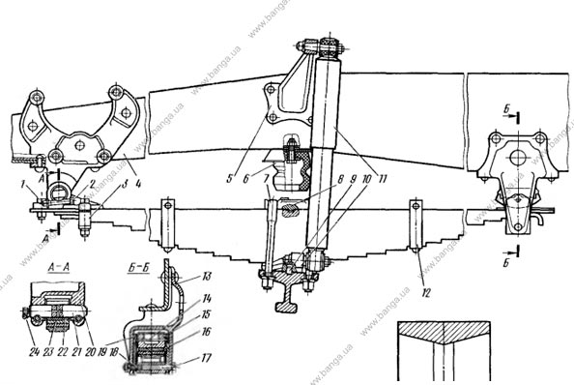
Мал. 1. Передня підвіска автомобілів КамАЗ-5320, -5410, -5511, -55102: 1-болт кріплення вушка; 2-стягнутий болт: 3-накладка вушка; 4-рама автомобіля; 5 кронштейн кріплення амортизатора; 6-буфер ресори, 7-драбина ресори; 8-накладка ресори; 9-фіксатор; 10-нижній кронштейн кріплення амортизатора; 11-амортизатор; 12- хомут; 13-задній кронштейн ресори; 14-палець сухаря; 15-сухар; 16-накладка корінного листа; 17-стягнутий болт; 18-втулка; 19- вкладиш; 20-передній кронштейн ресори; 21- палець вушка; 22-втулка вушка; 23-вушко ресори; 24-маслянка
Амортизатори (мал.2) вушками з'єднані за допомогою пальців і конусних гумових втулок з рамою автомобіля і передньою віссю. Принцип дії гідравлічних амортизаторів полягає в наступному. При відносних переміщеннях підресорених і безпружинних частин автомобіля наявна в амортизаторі рідина, перетікаючи з однієї його порожнини в іншу через невеликі отвори, чинить опір вертикального переміщення штока і гасить коливання підвіски.
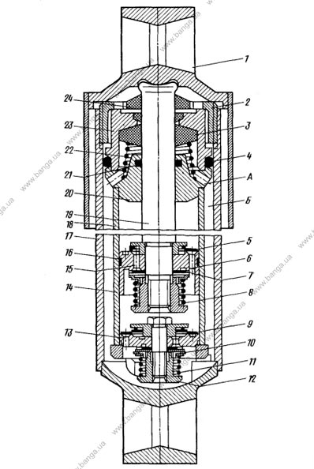
Мал. 2. Амортизатор: 1-проушина; 2-гайка резервуара; 3, 24-сальник штока; 4-сальник резервуара; 5-перепускний клапан віддачі; 6-отвір зовнішнього ряду; 7-клапан відбою; 8, 11 і 22-пружини; 9-перепускний клапан стиснення; 10-клапан стиснення; 12 - гайка; 13-отвір перепускного клапана; 14 - поршень; 15-отвір внутрішнього ряду; 16- поршневі кільця; 17-корпус резервуара; 18- робочий циліндр; 19-шток; 20-напрямна штока: 21-сальник направляючої; 23-обойма сальників; А -Отвір для зливу рідини в резервуар; Б-порожнину резервуара
Передня підвіска автомобілів КамАЗ- 53212 і -54112 має стабілізатор поперечної стійкості, який збільшує кутову жорсткість підвіски, зменшуючи кут крену підресореною частини автомобіля при дії на автомобіль поперечної (бічний) сили, підвищує стійкість руху автомобіля.
Штанга стабілізатора в середній частині закріплення на балці передньої осі в гумових подушках за допомогою обойм, накладок і драбин. Штанга стійками шарнірно з'єднана з кронштейнами, встановленими на лівому і правому лонжеронах рами. З'єднання стійок з кронштейнами рами аналогічно кріпленню амортизатора.
Задня підвіска автомобілів КамАЗ- 5320, -5410 і -55102 (мал.3.) балансирная, на двох поздовжніх напівеліптичних ресорах. Ресори в середній частині прикріплені драбинами 7 до черевика 19 ресори. Кінці ресори встановлені в опорах 11. При прогині ресор кінці їх ковзають в опорах. При ході мостів вниз ресори утримуються в опорах пальцями 8, зафіксованими від осьових переміщень шплинтами і шайбами. Для обмеження ходу мостів вгору і пом'якшення їх ударів об раму на лонжеронах встановлені буфера 1.
Штовхає зусилля і реактивні моменти передаються на раму шістьма реактивними штангами 4. Шарніри реактивних штанг самоподжимной.
Балансирними пристрій автомобілів КамАЗ-5320 і КамАЗ-5410 складається з двох осей 31, запресованих в кронштейни 33, і черевиків 19 з запресованими в них втулками 25 з антифрикційного матеріалу. Кронштейни балансирного пристрою з'єднані стяжкою 34 і закріплені шпильками на кронштейнах 35 задньої підвіски, які, в свою чергу, кріпляться болтами до лонжеронів рами. У кришці 23 є отвір з пробкою для заливки масла.
Для запобігання витікання мастила в черевиках встановлені гумові армовані манжети, а для захисту ущільнень від бруду - ущільнювальні кільця. Башмаки 19 закріплені на осях розрізними гайками, стягнутими болтами 24.
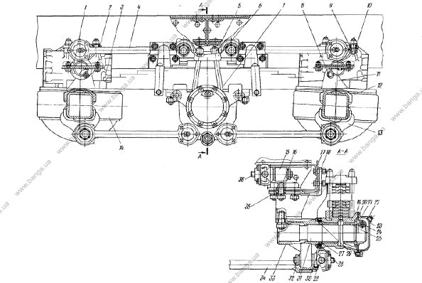
Мал. 3. Задня підвіска автомобілів КамАЗ-5320, -5410, 55102: 1-буфер задньої ресори; 2 важіль верхньої реактивної штанги; 3-ресора; 4-реактивна штанга; 5-гайка; 6-накладка ресори; 7-драбина ресори; 8-палець опори ресори; 9, 16 шпильки; 10-конічна втулка; 11-опора ресори; 12- задній міст; 13-важіль нижній реактивної штанги; 14-середній міст; 15- кронштейн верхньої реактивної штанги; 17-лонжерон; 18-прокладка кронштейна задньої підвіски; 19-черевик ресори; 20-прокладка кришки черевика; 21-гайка кріплення черевика; 22-заливна пробка; 23-кришка черевика; 24-стягнутий болт гайки кріплення черевика; 25-втулка черевика; 26-ущільнювача коли; 27- упорне кільце; 28-манжета; 29-гайка кріплення стяжки кронштейнів; 30-захисна чашка; 31-вісь балансира; 32-гайка кріплення кульового пальця; 33-кронштейн балансира; 34-стяжка кронштейнів балансира; 35-кронштейн задньої підвіски; 36-маслянка
Задня підвіска автомобілів КамАЗ- 53212, -5511, -54112 (мал.4.) на відміну від задньої підвіски, зображеної на мал. 3, має балансирними пристрій з однією віссю 1, запресованої в кронштейн 2 балансира. Для кріплення ресори на балансирі 18 застосовуються посилені драбини 19 діаметром 30 мм. Ресора складається з 14 аркушів; перший, другий, третій і чотирнадцятий листи прямокутного перетину, інші - Т-подібного перетину.
Опори 22 ресори і нижні реактивні важелі 9 для підвищення ремонтопридатності виконані знімними, фіксуються на мостах установочними пластинами і закріплюються шпильками. Для обмеження ходу мостів вниз на опорах встановлені обмежувачі гойдання мостів 8.
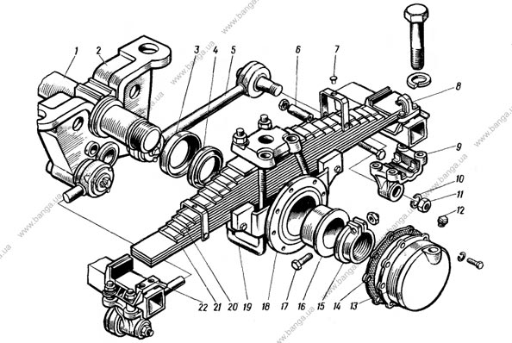
Мал. 4. Задня підвіска автомобілів КамАЗ-53212, -54112, -5511: 1-вісь; 2-кронштейн осі балансира; 3-кільце ущільнювача черевика ресори; 4-манжета; 5-реактивна штанга; 6-розпірна втулка; 7-заклепка; 8-обмежувач гойдання мостів; 9-нижній реактивний важіль; 10-пружинна шайба; 11-гайка; 12-пробка; 13-кришка черевика; 14-прокладка кришки; 15-гайка кріплення черевика; 16-втулка черевика; 17-болт; 18-черевик ресори; 19-драбина ресори; 20-лист № 4; 21-лист № 1; 22-передня опора ресори.
Реактивні штанги (рис. 5) однакові по конструкції. У кожному наконечнику реактивної штанги розточено отвір і встановлений внутрішній вкладиш 6, зафіксований заклепкою 7. Зовнішній вкладиш 4 підібганий пружиною і закритий кришкою з прокладкою ущільнювача 2. Для мастила вкладишів встановлена ​​кутова маслянка 12, а для ущільнення шарніра реактивної штанги від витікання мастила і потрапляння бруду поставлений торцевий сальник 9 з натягом на конічну поверхню пальця. Сальник однією стороною впирається в торець кронштейна важеля, інший, робочої - притискається до торця наконечника штанги.
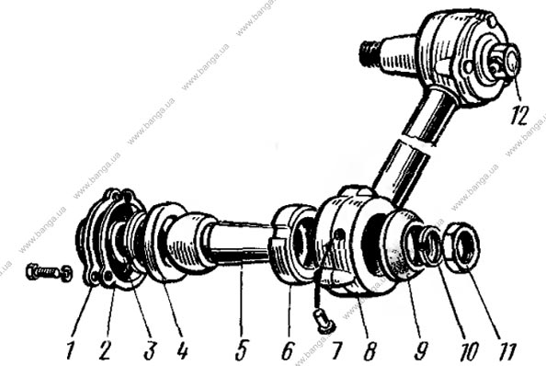
Мал. 5. Реактивна штанга: 1-кришка; 2 -прокладка; 3 - пружина; 4-зовнішній вкладиш; 5-палець; 6-внутрішній вкладиш; 7-заклепка; 8-штанга; 9-сальник; 10 - пружинна шайба; 11-гайка; 12-маслянка
Технічне обслуговування
При ТО-1 змастіть пальці передніх ресор через прес-маслянки до появи свіжої мастила в зазорах.
При ТО-2:
- перевірте шплинтовку пальців реактивних штанг;
- затягніть болти кріплення відокремлених ушков, гайки стяжних болтів вушок передніх кронштейнів і гайки стяжних болтів задніх кронштейнів ресор передньої підвіски
- затягніть гайки драбин ресор передньої і задньої підвісок. Для збереження поздовжнього нахилу шквор ній затягуйте гайки драбин ресор передньої підвіски в наступному порядку: спочатку затягніть гайки передньої (по ходу) драбини, потім - задній;
- затягніть гайки пальців реактивних штанг, гайки шпильок кріплення кронштейнів верхніх реактивних штанг;
- доведіть до норми рівень масла в черевиках задньої підвіски.
При СТО:
- перевірте стан шарнірів реактивних штанг, переміщаючи штанги вручну. При наявності зазору замініть шарніри;
- затягніть гайки болтів кріплення кронштейнів задньої підвіски (до лонжеронів рами);
- змастіть шарніри реактивних штанг через прес-маслянки до появи свіжої мастила в зазорах.
Ремонт
При розборі ресор в разі зносу або поломки накладки ковзаючого кінця корінного листа передньої ресори замініть накладку. Заміряйте зазори між пальцями і втулками відокремлених вушок. Номінальний зазор між пальцем до втулкою 0,17-0,39 мм при номінальному діаметрі пальця 39,95-40,00 мм. Якщо зазор більше 2 мм, замініть зношені деталі.
Втулки вушок, що мають значні викришування одного з торців (понад 60% від поверхні торця втулки), також треба замінити. При зносі бічних сухарів передніх ресор на глибину до 4 мм замініть їх (номінальна товщина сухарів 8 мм). При зносі верхніх сухарів передніх ресор на глибину до 3 мм спресуйте їх з кронштейнів, розгорніть на 180 ° і знову напресуйте. При зносі решт перших корінних листів ресор задньої підвіски на 40-50% товщини поміняйте місцями 1-й і 3-й листи.
Для запобігання опор ресор задньої підвіски від інтенсивного зносу на їх опорні поверхні наплавлені шар твердого сплаву (HRC 56-62) на глибину 2-4 мм. При зносі цього шару наплавте його повторно електродом ЕН-60М-3,0-1. На автомобілях КамАЗ-53212, -5511 і -54112 так само наплавлені і бічні сторони опор. При сумарному зазорі більше 10 мм між зовнішніми і внутрішніми боковинами опор і ресорами наплавте твердий сплав на боковини опор ресор, забезпечивши сумарний зазор 3-5 мм.
При складанні ресор змастіть тертьові поверхні листів, вушка і пальці передніх ресор.
Ресори встановлюйте попарно з різницею прогину не більше 10 мм.
Щоб уникнути поломок ресор і зносу щік черевиків затягуйте гайки драбин передніх ресор моментом 25-30 кгс · м. Гайки кріплення драбин задніх ресор автомобілів КамАЗ-54112, -53212, -5511 затягуйте моментом 96 105 кгс-м, автомобілів КамАЗ- 5320, -55102 і -5410 - моментом 45-50 кгс · м.
Для зняття реактивних штанг з автомобіля використовуйте знімач І-801.42.000. Для цього, відвернувши гайки 6 (мал.6.), зніміть планки 7, штангу пропустіть між шпильок знімача, надіньте на шпильки планки 7 і загорніть гайки 6. Клин заведіть до упору між торцями наконечника штанги і вушка пальця, при цьому гвинт 4 повинен бути в крайньому правому положенні. Затягніть гайки 6 і, вкручувая гвинт в корпус 2, випресуйте палець з вушка.
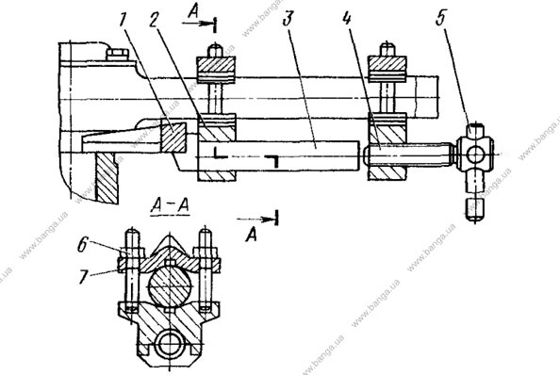
Мал. 6. Зняття реактивної штанги знімачем І-801.42.000: 1-клин, 2-корпус; 3-наконечник; 4-гвинт; 5-рукоятка; 6-гайка; 7-планка
Для регулювання осьового зазору в черевику балансирного пристрою:
- підніміть автомобіль за раму і встановите на підставки. Забезпечте можливість повертання балансира, відокремивши кінці задньої ресори від опор мостів або знявши ресору;
- загорніть розрізну гайку 21 (див. Рис. 161) так, щоб балансир не повертався від руки;
- відверніть розрізну гайку на 1 / 6-1 / 4 обороту, затягніть стягнутий болт з моментом 8-10 кгс · м і перевірте можливість повертання балансира від руки. Якщо балансир не повертається, додатково відпустіть розрізну гайку, попередньо послабивши стягнутий болт.
При розбиранні балансирного пристрою в разі зносу його осей і втулок черевиків вище допустимого відшліфуйте осі до усунення слідів зносу і встановіть ремонтні (зменшені по внутрішньому діаметру) втулки. При номінальному діаметрі осі балансира 87,93-88,000 мм номінальний зазор між віссю і втулками повинен бути 0,120-0,385 мм. Припустимо без ремонту зазор між віссю і втулками не більше 1 мм.
Амортизатори при розтягуванні і стисненні в вертикальному положенні повинні надавати рівномірний опір - більше при розтягуванні і менше при стисненні.
Вільне переміщення штока або переміщення штока з заїданням вказує на несправність амортизаторів. Несправні амортизатори замініть.
При появі на амортизаторі слідів підтікання рідини зніміть амортизатор з автомобіля і підтягніть гайку резервуара. Якщо текти не зникає підтягуванням гайки резервуара, замініть амортизатор.
Заміна передньої ресори
Для зняття передньої ресори:
- відверніть гайку стяжного болта заднього кронштейна ресори, зніміть пружинну шайбу, болт і розпірну втулку;
- від'єднайте амортизатор в нижній опорі;
- підійміть за раму передню частину автомобіля, встановіть підставку під раму і опустіть на неї автомобіль. При цьому забезпечте зазор між накладкою корінного листа і сухарем в задньому кронштейні ресори 40-80 мм;
- відверніть гайки стяжних болтів вушок переднього кронштейна ресори, зніміть пружинні шайби, болти і вибийте палець;
- закріпіть ресору в підйомному пристосуванні;
- відверніть гайки драбин кріплення ресори до балки передньої осі,
- зніміть пружинні шайби і накладку ресори;
- підйомним пристроєм зніміть ресору з передньої осі.
Ресори встановлюйте в послідовності, зворотній зняттю.
Після установки ресор проконтролюйте момент затягування гайок драбин і змастіть палець вушка ресори до появи свіжої мастила з втулки вушка.
Заміна задньої ресори.
Для зняття задньої ресори:
- звільніть гайки стяжних шпильок щік черевика ресори;
- расшплінтуйте пальці опор ресори, зніміть шайби і вибийте пальці опор ресори (у автомобілів КамАЗ-5410, -5320, -55102) або зніміть обмежувачі гойдання мостів (у автомобілів КамАЗ-53212, -54112, -5511);
- підійміть за раму задню частину автомобіля, встановивши підставку під раму, і опустіть автомобіль на неї. При цьому забезпечте зазори між кінцями ресори і опорами не менше 25-30 мм;
- відверніть гайки драбин ресори і зніміть драбину, накладку ресори і верхні листи ресори, які не скріплені хомутами;
- підйомним пристроєм зніміть ресору з черевика.
Встановлюйте ресори в послідовності, зворотному розбиранні. Після установки ресори проконтролюйте моменти затягування гайок драбин.

Відеоролики за силкою

https://www.youtube.com/watch?time_continue=1&v=DyZoROKU3UY&feature=emb_logo
https://www.youtube.com/watch?v=bK2GxA57mWk
https://www.youtube.com/watch?time_continue=1&v=CEjtyecVf_o&feature=emb_logo
Заголовна частина
Професія: | 7231Слюсар з ремонту колісних транспортних засобів
Т-2 Самостійне виконання слюсарних робіт складністю 1,2-го розрядів.

Професійнакваліфікація | Професія «Слюсар з ремонту колісних транспортних засобів»- 2 розряд
Учнівська норма часу на виконання: | 5 годин
Тема уроку: | Змащення листів ресор
Мета (завдання): | навчальна: сформувати в учнів поняття про змащення листів ресор  виховна:виховати в учнів інтерес до обраної професії при змащенні листів ресор  розвиваюча:розвинути уважність, пам’ять, прийняття вірних рішень при змащенні листів ресор

Основна частина
Зміст завдання та  послідовність  виконання | Обладнання, інструмент, пристосування | Технічні умови і вказівка щодо | Малюнок (схема)
Збирання та змащування ресор
 |  | 1.Підготовка до змащування та збирання листів ресор | 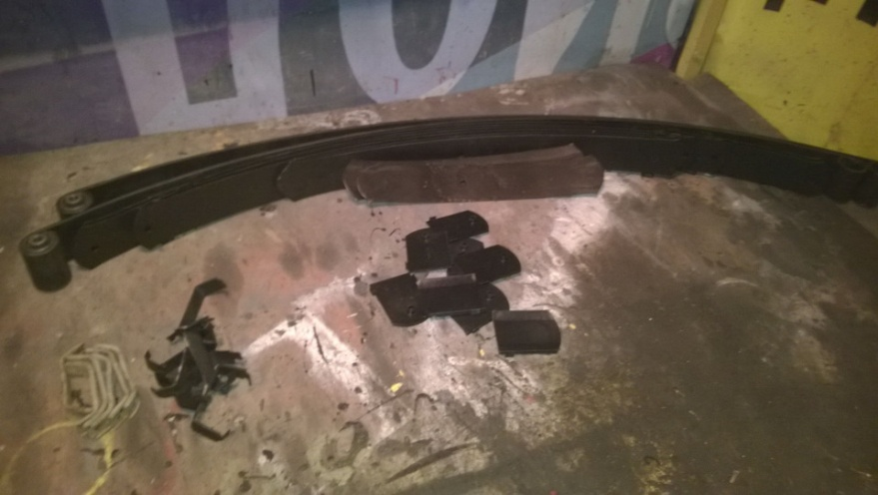
 |  | 2.Нагріваємо та розмішуємо пушсало + шрусовае молибденове мастило | 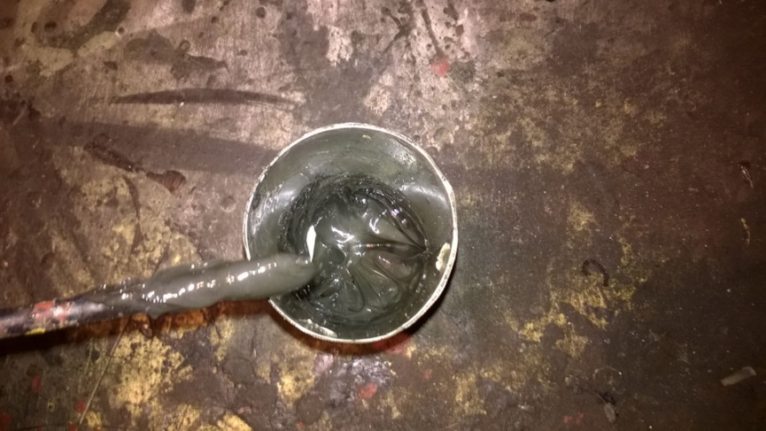
 |  | 3.Змащуємо листы без скрипунів багато по краях и сзовсім трохи в інших місцях | 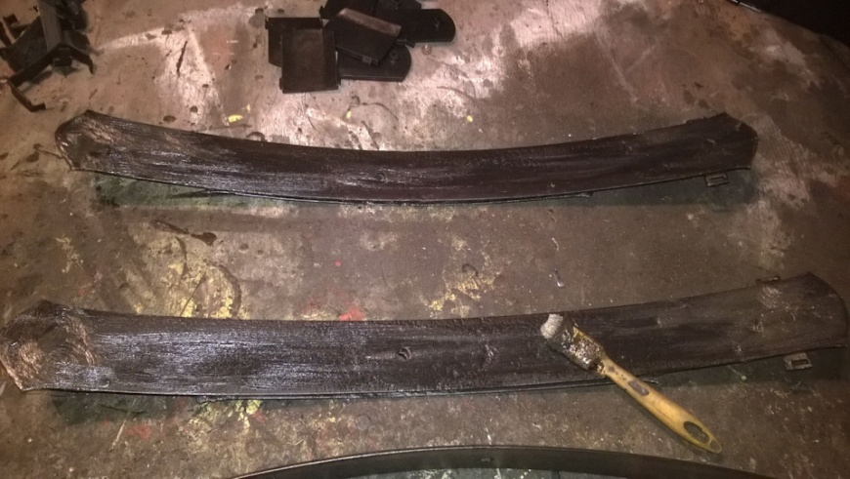
 |  | 4.Лист со скрипунами змащую тільки під ними та скрипуны | 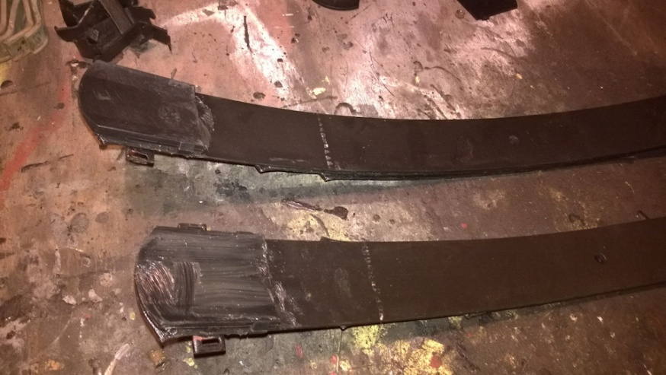
 |  | 5.Ставимо болт | 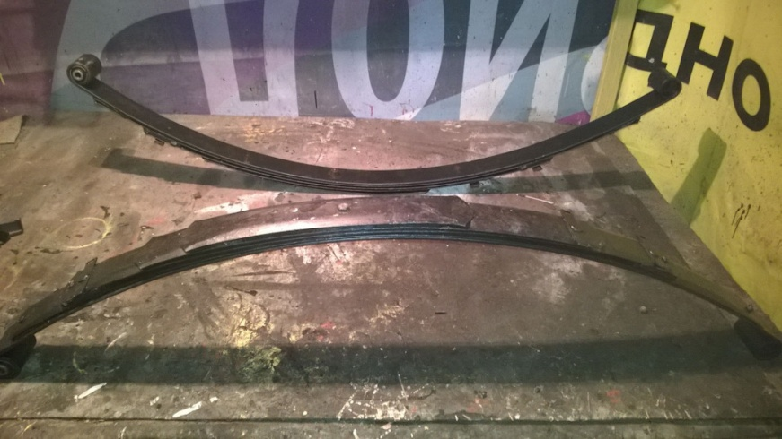
 |  | 6.Кріпимо стяжні хомути | 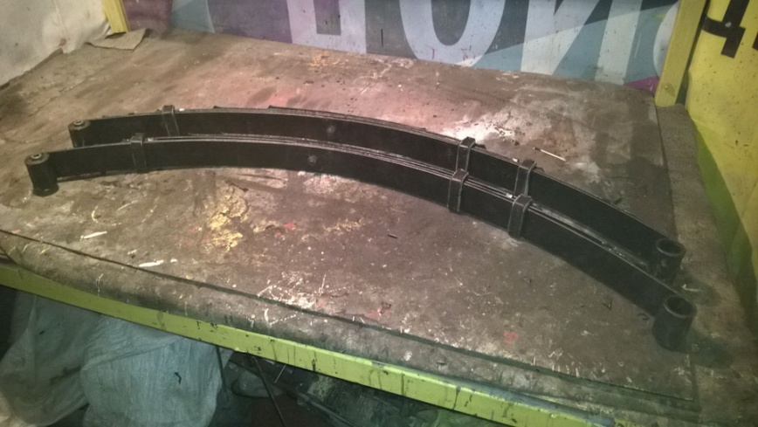
 |  | 7.Готово до установки і довготривалої комфортної експлуатації | 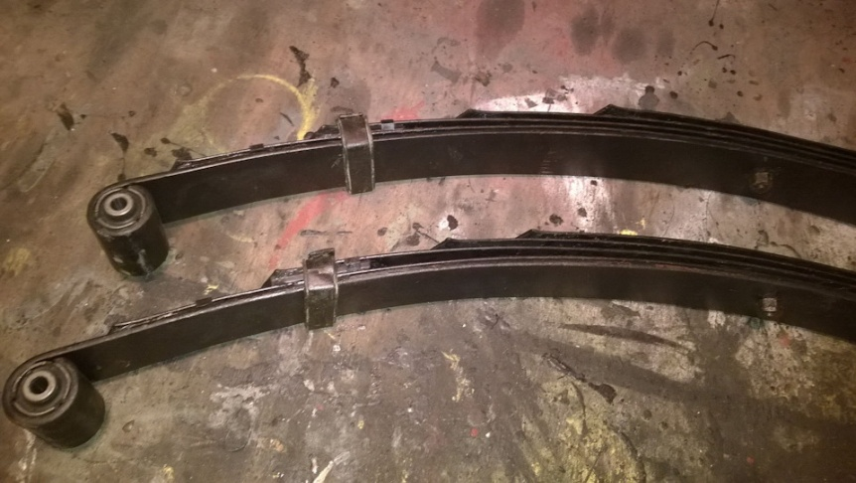
 |  | 8.Тепер ресори працюють від найменшого натискання, мастило супер, від рук ледь відмивається і містить інгібітори корозії, значить уповільнить корозію в місцях тертя. | 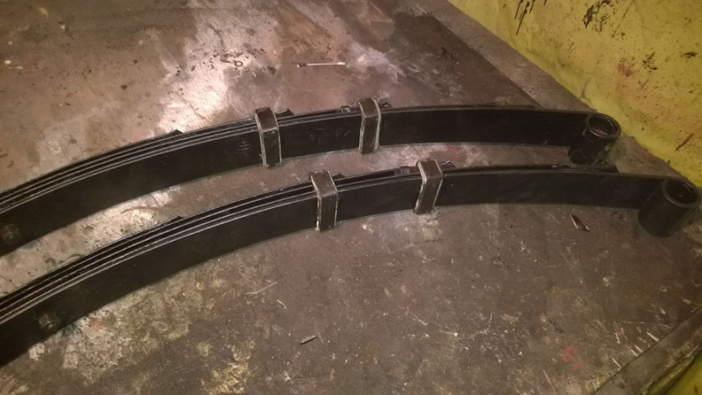

3.Закріплення нового матеріалу 12.00 – 13.30
- Як правильно змастити ресори?
- Яку будову має задня підвіска автомобіля?
- Чим відрізняється передня підвіска від задньої?
- В яких випадках змінюють листи ресор?
- Чим змащують ресори?
- Для чого служать ресори?
- Чим відрізняється задня підвіска автомобіля КамАЗ- 53212 від задньої підвіски автомобіля КамАЗ-5320 ?

4. Домашне завдання :прочитати стор. 270-278 та відповісти на питання
Кисликов В. Ф., Лущик В. В. «Будова й експлуатація автомобілів»

Відповіді надіслати з 12.00 до 13.30 -Viber 063 8324244, Telegram 066 609 71 10 таkarina.kiticina@gmail.com

